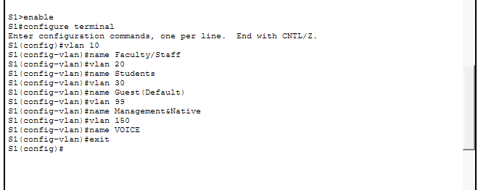
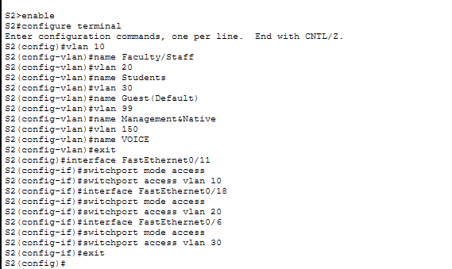

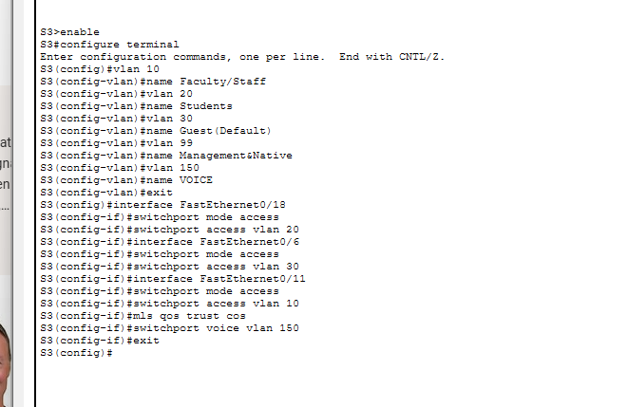
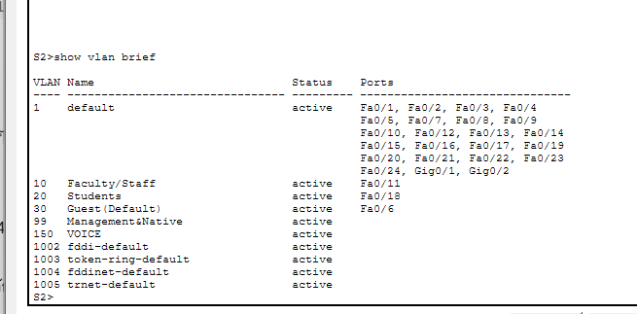
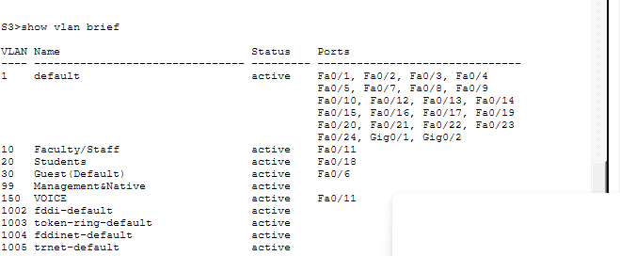
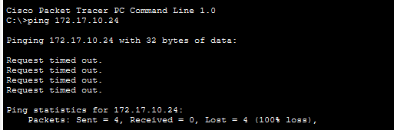
PC1 PING TO PC4

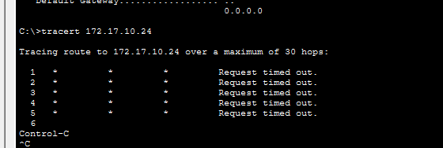

คำถามย่อยที่ 1: แม้ว่าเซตพอร์ตถูกต้องแล้ว ทำไมยังปิงไม่เจอ? (Explain)
- คำตอบ: เพราะพอร์ตเชื่อมต่อระหว่าง Switch (Gig0/1 และ Gig0/2) ยังคงทำงานในโหมด Access ของ VLAN 1 ทำให้ไม่สามารถส่งผ่านข้อมูลที่ถูกติดป้ายกำกับ (Tag) ของ VLAN 10, 20, 30 ข้ามฝั่งไปได้ ข้อมูลจึงถูกดรอปทิ้ง
คำถามย่อยที่ 2: จะแก้ไขปัญหานี้ได้อย่างไร? (What could be done to resolve this issue?)
- คำตอบ: ต้องเปลี่ยนโหมดของพอร์ตเชื่อมต่อระหว่าง Switch ทั้งหมดให้เป็น Trunk Mode และเปลี่ยน Native VLAN ให้เป็น VLAN 99 ตามที่กำหนด เพื่อเปิดทางให้ทุก VLAN วิ่งข้ามไปหากันได้
S2(config)# interface range g0/1 - 2
S2(config-if-range)# switchport mode trunk
S2(config-if-range)# switchport trunk native vlan 99

